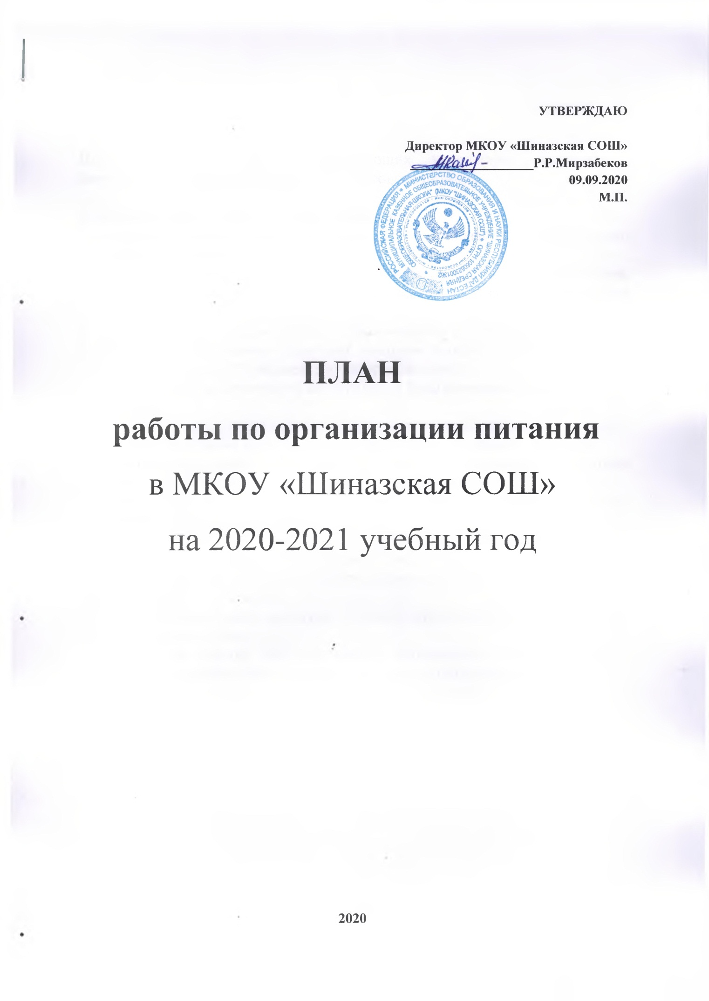

2020

Цель: создание условий, способствующих укреплению здоровья и формированию навыков правильного здорового питания.

Основные задачи по организации питания:
- Создание благоприятных условий для организации рационального питания обучающихся.
- Предупреждение (профилактика) среди детей и подростков, инфекционных и неинфекционных заболеваний, связанных с фактором питания.
- Пропаганда принципов здорового и полноценного питания.
- Обучение школьников и родителей основам знаний о здоровом питании, культуре питания. (Повышение культуры питания.)
- Укрепление и модернизация материальной базы помещений пищеблока школы.
Основные принципы политики школы в области здорового питания:
- рациональное питание детей, здоровье ученика - важнейшие приоритеты школы;
- питание должно способствовать защите организма от неблагоприятных условий окружающей среды.

Организация питания в школе предполагает следующие аспекты:
- организационно-аналитическая работа, информационное обеспечение;
- методическое обеспечение;
- работа по воспитанию культуры питания, пропаганде здорового образа жизни среди учащихся;
- организация работы по улучшению материально-технической базы столовой, расширению сферы услуг для учащихся и их родителей.

План мероприятий
по организации питания учащихся и улучшению материально-технической базы столовой

1. Организационно-аналитическая работа, информационное обеспечение.
Основные мероприятия | Сроки | Исполнители
1. Планерка с педколлективом (организация питания, график дежурств и обязанности дежурного учителя и учащихся во время приёма пищи) | сентябрь | Зам. директора по УВР
2.Совещание при директоре по вопросам организации школьного питания | ноябрь | Директор школы
3. Заседание школьного методического объединения классных руководителей и воспитателей с обсуждением вопросов:  - соблюдение санитарно - гигиенических требований;  -профилактика инфекционных заболеваний. | январь | Завхоз
4. Контроль работы столовой по обеспечению детей горячим питанием и соблюдением гигиенических норм | По плану работы общешкольного род.комитета | Родительский комитет
5. Организация работы школьной комиссии по питанию (учителя, родители) | В течение года | Зам. директора по УВР

2. Методическое обеспечение.
Основные мероприятия | сроки | исполнители
1. Организация консультаций для классных руководителей 1-4-х классов:  - культура поведения учащихся во время приема пищи;  - соблюдение санитарно-гигиенических требований. | В течение года | Администрация. Отв. за питание.
2.Оформление информационного стенда:  - «Здоровье на тарелке»;  -«О чем может рассказать упаковка»  -«Традиции питания» | Февраль  Март  Апрель | Ответственный за питание

3. План организации работы по улучшению материально-технической базы столовой
Основные мероприятия | сроки | исполнители
1.Договор на оказание услуги по обеспечению горячим питание учащихся. | 2 раза в год | Администрация
2.Договор на аренду помещения для пищеблока. | 2 раза в год | Администрация
3.Договор на обслуживание ГВС, ХВС, канализации. | 1 раз в год | Администрация
4.Договор на профилактику (обработку):  дератизация, дезинфекция. | 1 раз в месяц | Администрация
5.Техническое заключение на исправность технологического оборудования. | Июнь 2015 | Администрация
6.Прохождение медицинского осмотра сотрудников, обслуживающих пищеблок. | Ежегодно | Администрация
7. Косметический ремонт на пищеблоке | Июль 2015 | Завхоз

4. Работа по воспитанию культуры питания, пропаганде здорового образа жизни среди учащихся.
Основные мероприятия | сроки | исполнители
- Цикл бесед «Азбука здорового питания» (1-9 классы) | В течение года | Классные руководители,
2. Конкурс рисунков «Умные продукты», «Правила правильного питания» (1-4- классы) | Октябрь  апрель | Ответственный за питание
3.Игры – викторины:  - «Меню спортсмена»;  -Морские продукты»;  -«Вкусные истории»;  «Здоровье в саду и на грядке» | Октябрь  ноябрь  январь  март  май | Ответственный за питание
4. Конкурс буклетов о правильном питании (8-9 классы) | февраль | Ответственный за питание
5. Классные часы по формированию культуры здорового питания:  -Культура приема пищи;  -Хлеб – всему голова;  -Острые кишечные заболевания и их профилактика;  -Здоровое питание – отличное настроение;  -Русская кухня | В течение года | Педагог-организатор
6.Освещение вопросов правильного питания школьников на страницах школьной газеты. | 1 раз в год | Педагог-организатор
7.Конкурс бюллетеней среди учащихся «О вкусной и здоровой пище» | Март 2015 г. | Ответственный за питание
8.Фестиваль электронных презентаций «Правильное питание – здоровое питание» (5-9 классы) | Февраль 2015 г. | Зам.директора по ВР
9.Литературное кафе «О, времена, о, яства, о меню» | Январь 2015 | Учителя русс.языка

5. Работа по воспитанию культуры питания, пропаганде здорового образа жизни среди родителей учащихся.
Основные мероприятия | сроки | исполнители
1. Проведение родительских собраний с обсуждением вопросов:  - совместная работа семьи и школы по формированию здорового образа жизни дома;  -питание учащихся;  - профилактика желудочно-кишечных заболеваний и инфекционных, простудных заболеваний;  - итоги медицинских осмотров учащихся. | сентябрь,  декабрь  апрель | Зам. директора по УВР  Классные руководители
2. Индивидуальное консультирование родителей по вопросам здорового питания | В течение года | Администрация  Классные руководители

6. Анкетирование родителей, учащихся, педагогов
Основные мероприятия | сроки | исполнители
1. Анкетирование учащихся «Питание глазами учащихся»  Социологический опрос о качестве готовой выпечки | октябрь  январь | Ответственный за питание
2. Социологический опрос о пользе горячего питания в школьной столовой. | декабрь | Ответственный за питание
2. Анкетирование родителей «Ваши предложения на новый учебный год по развитию школьного питания». | май | Зам.директора по ВР

